Date : 08/11/2026 | Référence : OL-STB-2-6
Edition : 1 | OptiLog – M1

METHODES DE DEVELOPPEMENT

PROJET TRANSTEC

STB V2

Rédacteur | Chef de Projet | Responsable Qualité
Sophie DELCOUR  Julien CATALA  Julien LACOMBE | Nicolas SENGLER | François ROCHE
Signature : | Signature : | Signature :

Nombre de Pages: 54
Summary
The Software Requirements Specification lists all the highlighting needs which have appeared during the application’s needs analysis and it stands for functions and constraints.
It is also the basis survey useful to the architectural conception of the application where we look for a satisfactory solution towards all the constraints and the requirement of the document.
Then the Software Requirements Specification is the main reference for the meaning of the qualification testing.

In a first part the SRS explains all the main expressions used in the project and presents every required document used to create the application program.
Then in a second part the SRS underlines the aim of the program, that is to say the need, the composition of the system and the principle of working. Moreover, the survey shows the users of the software application and explains all the use cases which compose the project.
Eventually, the document deals with the constraints of the program.

Sommaire
I. Introduction 1
A. Objet 1
B. Terminologie et sigles utilisés 1
1. Terminologies concernant le projet en général 1
2. Terminologies concernant les aspects techniques 2
C. Docs de référence 3
II. Présentation de la mission du système 4
A. Objectifs 4
B. Composition du système 4
C. Principes de fonctionnement 5
1. Poste d’entrée 5
2. Poste de supervision 6
3. Poste de préparation 7
D. Utilisateurs et acteurs 8
E. Services offerts et cas d’utilisation 8
1. Services offerts au poste d’entrée 9
2. Services offerts au poste de préparation 9
3. Services offerts au poste de supervision 10
F. Diagramme des cas d’utilisation 11
III. Détail des cas d’utilisation 13
A. Services offerts au poste d’entrée. 13
1. Se loguer (Commun aux trois postes) 13
2. Saisir un nouveau colis 14
3. Vérifier un colis 16
4. Créer fiche incident (commun aux postes d’entrée et de préparation) 17
5. Diriger vers zone de stockage temporaire 19
B. Services offerts au poste de préparation 20
1. Consulter les camions associés au préparateur 20
2. Modifier le chargement d’un camion 22
3. Générer plan de chargement 24
C. Services offerts au poste de supervision 26
1. Gérer la liste des camions 26
2. Ajouter un camion 27
3. Supprimer un camion 29
4. Envoyer en réparation 30
5. Gérer les utilisateurs 31
6. Ajouter un utilisateur 32
7. Supprimer un utilisateur 33
8. Modifier un utilisateur 34
9. Publier disponibilité camion 36
10. Répartition géographique des camions 38
11. Attribuer les travaux de préparation 40
12. Choisir un algorithme 42
13. Gérer les tables de routage 44
14. Ajouter une destination 45
15. Supprimer une destination 46
16. Exploiter les incidents 48
17. Définir action à prendre 49
IV. Exigences complémentaires 51
G. Environnement du système 51
H. Mise en œuvre 51
I. Disponibilité 51
J. Dimensionnement et performances 51
K. Contraintes de conception et de réalisation 52
1. Matériels et logiciels 52
2. Autres contraintes de conception 52
3. Contraintes de réalisation 52
L. Qualification et recette 52
M. Livraison et soutien 53
V. Traçabilité des exigences : matrice de traçabilité 54

Introduction

Objet

Cette spécification technique des besoins représente l'analyse des exigences proposées pour le simulateur de drone défini dans le cahier des charges du document I2-PP-013-EF remis le 21/09/05.

Ce document met en évidence les cas d'utilisations indispensables aux utilisateurs et donne une idée générale du fonctionnement du futur prototype. Il présente l'analyse ressortant de l’étude du cahier des charges et permet d'approfondir, préciser et formaliser les besoins exprimés par le client, obtenir le document de base du développement ainsi que préparer la qualification et la recette du produit.

Terminologie et sigles utilisés

Terminologies concernant le projet en général

Plateforme de transit : Une plateforme de transit est composé au minimum d’un poste de supervision, d’un poste d’entrée et d’un poste de préparation. La plateforme est le centre logistique par lequel les colis vont transitées.

Zone de stockage temporaire : Chaque colis ou chargement sera acheminé du poste d’entrée vers une zone de stockage temporaire en fonction de leurs destinations finales. Les zones de stockages temporaires seront divisées par « régions » définies au préalable par le superviseur. Ces régions pourront être des villes, des regroupements de villes, des départements, des régions, des pays.

Zone d’expertise : Chaque colis ayant déclenché un incident non résolu est dirigé vers une zone d’expertise où des mesures seront prises pour résoudre l’incident.

Colis : Objets qui doit être transporté entre les plateformes de transit. Chaque colis a des caractéristiques propres de forme, taille et poids.

Camion : Transporte les colis d’une plateforme de transit à une autre. Chaque camion a des caractéristiques propres au niveau du volume de chargement.

Incidents : Problèmes qui peut survenir lors du transport des colis (colis perdu, abîmé…). Chaque incident aura une fiche propre qui sera transmise au superviseur.

Utilisateur : Personne utilisant un des postes de la plateforme de transit.

Poste d’entrée : Poste se trouvant à l’entrée de la plateforme, où sont réceptionnés les colis. Dans le cas d'un colis isolé, ce poste permet de créer une étiquette et de diriger ce colis vers une zone de stockage. Dans le cas d'un chargement, il permet de vérifier si le chargement est complet ou non. Ce poste permet aussi de signaler les incidents qui apparaissent dans les deux cas mentionnés au-dessus.

Poste de supervision : Ce poste est utilisé par le superviseur et permet d’organiser la journée de travail sur les plateformes de transit. Le superviseur devra grâce à ce poste gérer les camions, les utilisateurs et définir les chargements qui devront partir dans la journée.

Poste de préparation : Poste se trouvant à la sortie de la plateforme de transit, où sont chargés les colis. Une aide visuelle permettra aux préparateurs de charger les camions.

Terminologies concernant les aspects techniques

SGBD : système de gestion de base de données, interface entre la base de données et l’environnement de développement.

CVS : système de gestion de version de codes sources nous permettant de faire des sauvegardes aux différentes étapes du projet, et de développer à plusieurs en même temps sur le même code.

OpenGL : protocole d'affichage en 3D développé par Silicon Graphics, il existe deux implémentations principales : "Microsoft OpenGL" de Microsoft et "Cosmo OpenGL" de Silicon Graphics. Un autre standard de rendu 3D est Direct3D de Microsoft.
SQL : Structured Query Language (ou langage de requêtes structuré). C’est un langage de définition, de manipulation et de contrôle des données. Il servira par conséquent à la création de notre SGBD.
UML : Unified Modeling Language (ou langage de modélisation). Il sert pour la programmation orientée objet, et supporte un riche ensemble d’éléments de notation graphique. Il décrit la notation, entre autres, pour les classes, les composants, les cas d’utilisations, les objets ainsi que la façon de modéliser les relations entre ces éléments.

Diagramme UML : Il fournit à l’utilisateur la possibilité de visualiser et de manipuler (éditer) des éléments de modélisation UML. Nous utiliserons un diagramme de classes, qui est un diagramme structurel et qui représente la vue statique du système. Nous utiliserons également un diagramme des cas d’utilisation et des diagrammes de séquence. Ce sont des diagrammes comportementaux, qui représentent la vue dynamique du système.

STB : Spécification technique de besoin (ou SRS, Software requirements specification) type UML. La STB recense tous les besoins identifiés pendant l’activité analyse des besoins du logiciel, sous forme de fonctions à remplir et de contraintes. C’est aussi le document de base pour la conception de l’architecture du logiciel où l’on recherche une solution qui satisfasse toutes les exigences et contraintes de la STB. Enfin la STB est la référence pour la définition des essais de qualification.

DAL : Document d’architecture logicielle. Il décrit une architecture de type objet du logiciel.

PQL : Plan qualité logicielle. Il comporte l’organisation :
- l’organisation du projet logiciel,
- l’organisation pour le recueil et le traitement des problèmes,
- la démarche de développement,
- les principes de construction de la qualité et les contrôles prévus sur les produits et documents,
- les règles d’identification et de gestion des documents,
- les principes de gestion de configuration.

Docs de référence

Type de document | Dénomination du document | But du document | Version utilisée
Cahier des charges | Cahier des charges | Document présentant toutes les exigences du projet (technique, qualité, contraintes…) | I2-PP-013-EF
DAP | Document d'avant projet | Archiver les résultats des travaux de préparation de projet | I2_10.11.05_DAP-1-7
PQL | Plan qualité logiciel | Définir les dispositions qualités appliquées au projet | I2_8.12.05_PQL_V1
Cours | Méthodes de développement | Guide de rédaction d'une spécification technique de besoin UML | Méthodes de développement – Jean de Montcheuil – cours 2005-2006
TP | Rational Rose | Tp méthode de développement UML

Présentation de la mission du système

Objectifs

L’objectif du projet est de réaliser un prototype d’un logiciel de logistique d’entrepôts. Il permettra ainsi d’organiser des présentations lors des salons ou chez des clients. Ce logiciel doit être une vitrine du savoir faire technologique de la société. Il servira donc à montrer aux clients le type de logiciel que la société est capable de fournir.

Le prototype devra simuler le processus industriel de développement d’un produit logiciel, ici il s’agit d’un prototype de gestion d’une plateforme de transit logistique. Cela nécessitera d’acheminer les colis vers leurs destinations tout en proposant à l’utilisateur des solutions de stockages et de déplacements types. Le dernier point à traiter est la supervision du transit.

Le prototype a été simplifié par rapport à une véritable simulation. Cependant il reste très réel et est un bon aperçu de ce qui attend les employés des compagnies de transit.

Composition du système

Notre logiciel se compose de trois écrans adaptés aux différents types de postes. Le premier sert au poste d’entrée, le second au poste de préparation, et le troisième au poste de supervision.

Tous les échanges de données entre les bornes sont faits par l’intermédiaire de la base de données située sur le serveur. De plus, un serveur internet permet aux clients de l’entreprise de logistique de localiser via une interface web le transit de leurs colis.
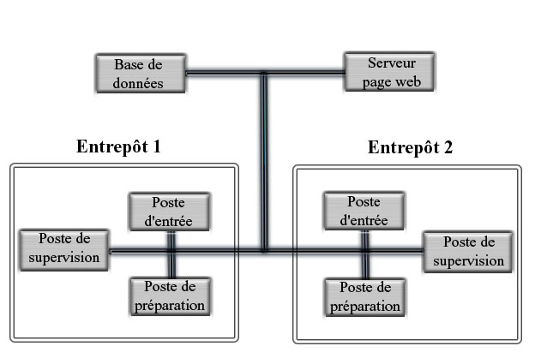

Principes de fonctionnement

Le logiciel permet de gérer le fonctionnement d’une plateforme de transit, c’est à dire de recevoir des colis, de les identifier puis de les acheminer grâce à des camions vers d’autres plateformes ou vers leurs destinations finales. Pour ce faire, l’application est composée de trois parties relatives aux différents postes. Nous allons maintenant expliquer le rôle de chacune des parties du logiciel.

Notons que pour obtenir l’un des trois écrans, il faut d’abord s’identifier en saisissant un nom d’utilisateur et un mot de passe dans l’invite de saisie s’affichant sur l’ordinateur.

Poste d’entrée

L’arrivée des colis sur la plateforme de transit peut se faire de deux manières. Soit un camion arrive à l’entrepôt et décharge les colis qu’il a collectés, soit le client amène son colis. Dans les deux cas un contrôleur au poste d’entrée doit vérifier individuellement chaque colis.

Pour cela, il doit se connecter au poste d’entrée grâce à son nom d’utilisateur et son mot de passe. Ensuite il scannera les codes barres présents sur les colis, et vérifiera les informations qui s’afficheront sur son poste. Les informations présentes à l’écran sont : le numéro du colis (correspondant au code barre), sa forme (normalisée ou non), ses dimensions, son poids, sa destination, sa fragilité (sur une échelle de 1 à 3) et la liste des incidents que le colis a pu avoir au cours de son transport.

Si le colis n’est pas encore enregistré dans la base de données, le contrôleur peut créer une nouvelle fiche où il rentre l’ensemble des informations caractérisant un colis.

Le contrôleur a aussi comme responsabilité de vérifier l’état du colis, pour cela des caméras lui permettent de voir chaque coté de l’objet.

Si le colis est endommagé, le contrôleur doit remplir une fiche d’incident qui est stockée dans la base de données. Sur cette fiche, le contrôleur écrit un commentaire sur le problème lié au colis, et envoie celui-ci dans la zone d’expertise. L’ordinateur enregistre automatiquement le code barre du colis ainsi que la date et l’heure sur cette fiche.

Enfin, si aucun incident n’est à déclarer sur le colis, le contrôleur peut imprimer la feuille d’informations de celui-ci avec le code barre, et l’envoie dans une zone temporaire de stockage que l’ordinateur aura choisit pour lui en fonction de la destination du colis.

Si le contrôleur a vérifié l’arrivée d’un camion, l’ordinateur lui présente la liste de chargement initiale du camion et le nombre de colis théoriquement présent et compare ce nombre avec le nombre de colis scannés. Si ces nombres ne sont pas égaux, le contrôleur doit remplir une feuille d’incident sur la perte d’un ou plusieurs colis.

Poste de supervision

Tout d’abord, il permet de prendre en compte la gestion des camions. En effet, le logiciel propose à l’utilisateur la liste des poids lourds présents sur la plateforme avec leurs caractéristiques. Cette liste est automatiquement mise à jour lors de chaque arrivée au niveau du poste d’entrée et donnera la possibilité de mettre un camion en réparation.
Ensuite, le superviseur décide de la répartition des engins, attribuant un voire plusieurs camions pour une destination donnée (autre plateforme ou client). Après qu’il ait précisé les camions ayant déjà une consigne de destination (retour à la plateforme initiale par exemple) l’application lui propose trois algorithmes différents :

- l’algorithme de l’artiste lui laissant attribuer manuellement les destinations
- l’algorithme du radin lui présentant la solution la plus économique
- l’algorithme du père Noël lui présentant la solution la plus satisfaisante pour les clients.

Les trois algorithmes se basent sur un volume total des colis s’élevant à environ 75% du volume utile (ce taux sera amélioré par la suite). Une fois les résultats des algorithmes précisés, le superviseur pourra les modifier. De plus, une liste des colis sera accessible afin de bien permettre au superviseur d’évaluer les besoins.

Ensuite, le logiciel propose de consulter et de résoudre les incidents. Cela peut être de deux ordres différents : sur les colis ou sur les camions.
Le superviseur décide donc des comportements à adopter et peut changer le statut de chaque incident en l’indiquant comme non traité, en cours ou résolu.

Enfin, le superviseur aura la possibilité de gérer le personnel en attribuant un login et un mot de passe à chaque employé susceptible de travailler sur le logiciel, et en activant un seul poste selon la tâche à accomplir par celui-ci.

Poste de préparation

Il sert essentiellement aux préparateurs, leur but premier est de préparer les camions aux chargements. Ils ont reçus les ordres des superviseurs, qui décident du type de camion à utiliser, de la destination de celui-ci et du volume estimé de chargement.

Les préparateurs doivent alors trouver un ordre préférentiel pour le chargement des camions, grâce à un algorithme d’optimisation. Il faut donc prendre en compte les dimensions du camion. Dans ce cas le poste devra être muni de vue en coupe des camions et colis, voire une vue 3D, et d’autres options telle que les mesures d’écarts. Le préparateur fera attention au colis débordant des camions ou dans un autre colis.
Notons que le préparateur peut être confronté à plusieurs camions à charger pour une même destination. Dans ce cas de figure, c’est lui qui décidera quels colis mettre dans les camions.

Outre le rangement, il faut tenir compte de la fragilité des colis. Ils seront placés de préférence au dessus des autres. Eventuellement des bouts de mousse peuvent être intercalés entre les colis afin qu’ils ne s’entrechoquent pas, et donc qu’ils ne se cassent pas. Il faudra alors prendre en compte le volume supplémentaire de ces mousses.

Une fois que le préparateur aura achevé la sélection et le rangement des colis, suivant son ordre préférentiel, une liste des colis sera remise aux manutentionnaires, ainsi que des schémas de rangement dans le camion.

Avec le schéma des colis à ranger, les manutentionnaires peuvent commencer à charger. Ils rendent compte au préparateur du bon déroulement de l’opération. La base de donnée va ensuite être mise à jour, une fois que les colis seront acheminés.
Si jamais un colis est cassé, introuvable ou non chargé dans le camion, une fiche d’incident sera créée.

Utilisateurs et acteurs

Acteurs | Rôles
Superviseur | Organiser la journée de travail des préparateurs
Utilisateur poste d’entrée | Réceptionner les colis
Préparateur | Elaborer les chargements

Services offerts et cas d’utilisation

Les services offerts sont présentés par cas d’utilisation, nous présenterons ces cas d’utilisations dans des paragraphes portant leur nom.

Voici la liste des cas d’utilisation de notre programme :

Groupe | Cas d’utilisation
Services offerts au poste d’entrée | S’authentifier *  Créer une fiche d’incident **  Vérifier un colis  Saisir un colis  Diriger vers zone de stockage temporaire
Services offerts au poste de préparation | S’authentifier *  Créer une fiche d’incident **  Consulter les camions associés au préparateur  Modifier le chargement d’un camion  Générer le plan de chargement
Services offerts au poste de supervision | S’authentifier *  Gérer la liste des camions  (Ajouter un camion)  (Supprimer un camion)  (Envoyer en réparation)  Gérer les tables de routage  (Ajouter une destination)  (Supprimer une destination)  Exploiter les incidents  (Définir action à prendre)  Gérer des utilisateurs  (Ajouter un utilisateur)  (Supprimer un utilisateur)  (Modifier un utilisateur)  Publier disponibilité camions  (Répartir géographiquement les camions)  (Attribuer travaux de préparation)  (Choisir un algorithme)
* Le cas d’utilisation ‘Se loguer’ est commun aux 3 postes.
** Le cas d’utilisation ‘Créer une fiche incident’ est commun aux postes d’entrée et de préparation.

Services offerts au poste d’entrée

S’authentifier : L’utilisateur devra rentrer les 8 premières lettres de son nom de famille (moins s’il le faut). Cela constitue son login, auquel lui est associé un mot de passe. Le mot de passe détermine si l’utilisateur se connectera sur le poste d’entrée, de préparateur ou de superviseur. Les droits ne sont pas les mêmes pour toutes les personnes, le préparateur n’a pas accès aux commandes du superviseur par exemple.

Créer fiche incident : Les postes d’entrée et de préparation peuvent créer une fiche d’incident si il y a un problème sur un colis. Une fois la fiche créée, elle est enregistrée dans la base de données.

Saisir un colis : L’utilisateur pourra saisir l’arrivée d’un nouveau colis. Il devra rentrer l’ensemble des informations relatives au colis, puis créer une étiquette et enfin envoyer le colis en zone de stockage.

Vérifier un colis : La première opération est de lire le code barre. S’il n’y en a pas, on devra créer une fiche incident. La BDD effectue une recherche du colis, et affiche les informations relatives à celui-ci. Le compteur des colis pour le chargement est incrémenté. Si la valeur finale du compteur est différente du nombre effectif de colis dans le chargement, une fiche d’incident devra être créée. Si les informations concernant le colis sont inexactes, une fiche d’incident sera aussi créée.

Diriger vers zone temporaire de stockage : Si le colis est en bon état et que ses informations sont complètes, l’ordinateur le dirige vers une zone de stockage temporaire en fonction de sa destination.

Services offerts au poste de préparation

S’authentifier : service commun au poste d’entrée. C.F. partie II E 1.

Créer fiche incident : service commun au poste d’entrée. C.f. partie II E 1.

Consulter les camions associés au préparateur : Ce service permet au préparateur de consulter tous les camions que le superviseur lui a préalablement associés. Ainsi, il pourra créer son chargement et générer un plan de rangement permettant aux manutentionnaires d’être plus efficaces.

Modifier le chargement d’un camion : Ce cas d’utilisation permet d’ajouter des colis dans le camion sélectionné, d’en enlever et de choisir un ordre de priorité pour chaque colis pour une même destination.

Générer le plan de chargement : Ce cas d’utilisation donne au préparateur la possibilité de simuler son chargement, à l’aide d’une interface graphique, il pourra choisir où placer les colis qui lui seront présentés par ordre de priorité.

Services offerts au poste de supervision

S’authentifier : service commun au poste d’entrée. C.F. partie II E 1.

Gérer la liste des camions : L’ordinateur affiche à l’écran la liste des camions disponibles. Le superviseur peut à tout moment ajouter, supprimer ou envoyer en réparation un camion.

Gérer les tables de routage : L’ordinateur affiche la table de routage à l’écran. Le superviseur peut ajouter ou supprimer les caractéristiques d’une destination.

Gérer les utilisateurs : L’ordinateur affiche à l’écran la liste des utilisateurs. Le superviseur peut à tout moment ajouter, supprimer ou modifier un utilisateur.

Exploiter les incidents : L’ordinateur affiche à l’écran la liste des incidents. Le superviseur peut choisir un incident et décider de l’action à prendre sur ce problème.

Publier la disponibilité des camions : Le superviseur sélectionnera les camions devant effectuer un trajet dans la journée. Il pourra ensuite répartir géographiquement les camions et décider des colis à envoyer, ou créer une nouvelle liste si c’est le début de journée. Il peut ensuite attribuer les travaux de préparation à un préparateur, et choisir un algorithme pour la répartition des camions.

Diagramme des cas d’utilisation

L’utilisateur de notre logiciel devra, en tout premier lieu, se loguer au poste qu’il souhaite à l’aide de son login et mot de passe personnels. Suivant les autorisations que le superviseur lui a accordées, l’utilisateur aura accès à l’un des trois postes : entrée, préparation ou supervision. Les cas d’utilisations de ces trois postes sont les suivants :

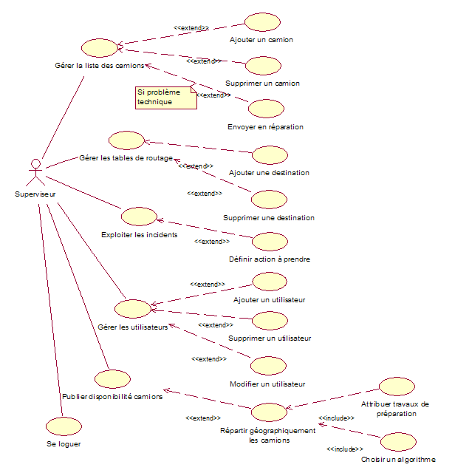

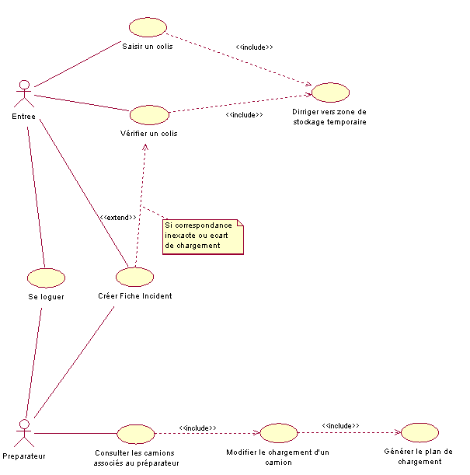

Détail des cas d’utilisation
Dans cette partie, l’ensemble des cas d’utilisation de notre logiciel va être décrit sous forme de séquences d’événements.

Services offerts au poste d’entrée.

Se loguer (Commun aux trois postes)

1-Brève description

Se loguer est la toute première étape de n’importe quel employé. Grâce à son nom (login) et un mot de passe, il pourra se connecter sur l’interface du poste d’entrée, du préparateur ou du superviseur, selon son poste.

2-Séquence des événements

2.1 Séquence nominale :

2.1.1 Début
L’utilisateur à deux champs à remplir : son login (nom) et un mot de passe qui lui est alloué quand il intègre l’entreprise.
2.1.2 Affichage
Suivant le mot de passe, l’employé sera redirigé suivant sa fonction : vers le poste d’entrée, de préparation ou de supervision.

2.2 Séquence alternative :

Si le login et le mot de passe ne correspondent pas, l’utilisateur est alerté par un message d’erreur et il devra retaper les informations.

3-Spécifications supplémentaires
4-Pré-conditions
5- Post-conditions

Si les informations entrées sont valides, l’utilisateur pourra alors travailler sur son poste, et effectuer toutes les tâches relatives à celui-ci. L’interface homme machine est différente suivant les postes.
6- Points d’extension

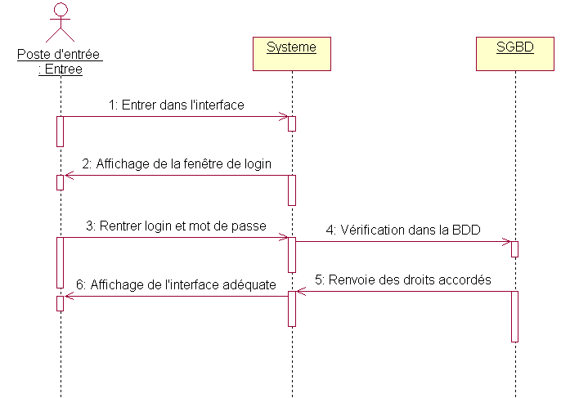

Saisir un nouveau colis

1-Brève description

Ce cas d’utilisation permet de saisir un colis isolé qui vient d’arriver.
2-Séquence des événements

2.1 Séquence nominale :
2.1.1 Début
Le colis qui vient d’arriver est isolé. Par conséquent le système permet à l’utilisateur d’aller directement sur la fenêtre d’ajout d’un colis.
2.1.2 Saisie des informations
L’utilisateur arrive sur un formulaire vierge. Il va devoir rentrer l’ensemble des informations du nouveau colis. Il valide ensuite son choix.
2.1.3 Confirmation
Le système vérifie les informations rentrées et les affiches à l’écran. Si l’administrateur annule la saisie, aucune action n’est effectuée, et l’on va directement au 2.1.5.
2.1.4 Notification
Un message s’affiche indiquant le succès ou l’échec de l’enregistrement dans la BDD du colis. L’étiquette du colis sera alors imprimée, et l’utilisateur la collera. Le colis sera ensuite envoyé en zone de stockage temporaire. Un code barre lui sera attribué aléatoirement, tout en vérifiant qu’il n’existe pas déjà.
2.1.5 Retour
On revient à l’écran de gestion des camions.

2.2 Séquence alternative :

2.2.1 Erreur accès BDD :
Si le programme ne parvient pas à accéder à la base de données, un message d’erreur est affiché.
3-Spécifications supplémentaires

Les informations concernant le colis sont les suivantes :
        - Son identifiant qui correspond à son code barre
        - Sa forme et son modèle
        - Sa fragilité
        - Son poids en kilogrammes
        - Sa date d’envoie
        - L’adresse complète de destination
        - L’adresse complète d’expédition
4-Pré-conditions

L’utilisateur doit s’être authentifié en tant que poste d’entrée. Il faut également que le système n’ai pas à lire de chargement, et par conséquent que le colis soit reconnu comme isolé.
5- Post-conditions

Une fois le colis saisi, le système revient à la simulation de la douchette, pour vérifier ou rentrer le colis suivant.
6- Points d’extension

Le système peut être amené à utiliser les deux cas d’utilisation: « créer une étiquette » et « diriger vers zone de stockage temporaire ».

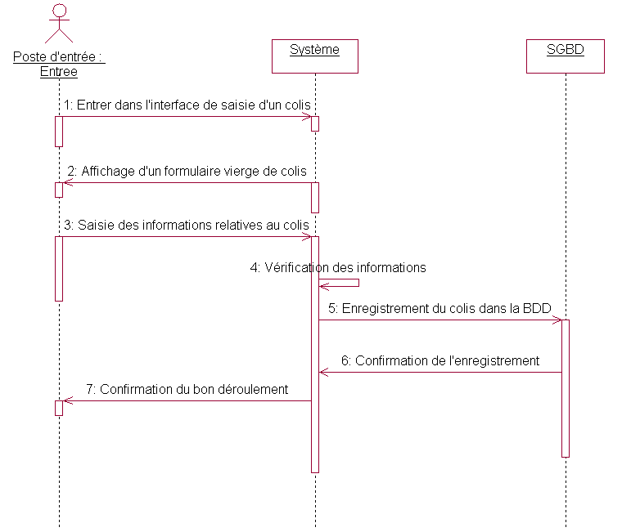

Vérifier un colis

1-Brève description

Ce cas d’utilisation permet de vérifier un colis qui vient d’arriver d’un chargement.
2-Séquence des événements

2.1 Séquence nominale :
2.1.1 Début
L’utilisateur lit le code barre du colis grâce à une douchette. Si le code barre est illisible il peut rentrer manuellement le numéro du colis.

2.1.2 Vérification
Les informations relatives au colis sont affichées à l’écran, l’utilisateur doit alors les vérifier avant d’envoyer ce colis en zone de stockage. 5 caméras placées autour du colis permettent à l’utilisateur de vérifier son état.
Si le colis a déjà eu des incidents sur d’autres plateformes, ceux-ci s’afficheront.

2.1.3 Enregistrement
Si le colis n’a pas d’incident particulier, l’utilisateur l’envoie en zone de stockage temporaire.
Le système enregistre ainsi l’heure et la date de passage du colis au poste d’entrée de l’entrepôt dans la BDD.

2.2 Séquence alternative :

L’utilisateur pourra créer une fiche incident si il y a le moindre problème sur le colis.
Il pourra aussi réimprimer l’étiquette si l’ancienne est abîmée.
3-Spécifications supplémentaires

Les informations concernant le colis sont les suivantes :
        - Son identifiant qui correspond à son code barre
        - Sa forme et son modèle
        - Sa fragilité
        - Son poids en kilogrammes
        - Sa date d’envoie
        - L’adresse complète de destination
        - L’adresse complète d’expédition
        - L’historique des incidents du colis

4-Pré-conditions

Il faut avoir au préalable lu l’ID du chargement.
5- Post-conditions

Une fois le colis vérifié, le système revient à la simulation de la douchette, pour vérifier ou rentrer le colis suivant.
6- Points d’extension

Le système peut être amené à utiliser les trois cas d’utilisation: « créer fiche incident », « créer une étiquette » et « diriger vers zone de stockage temporaire ».

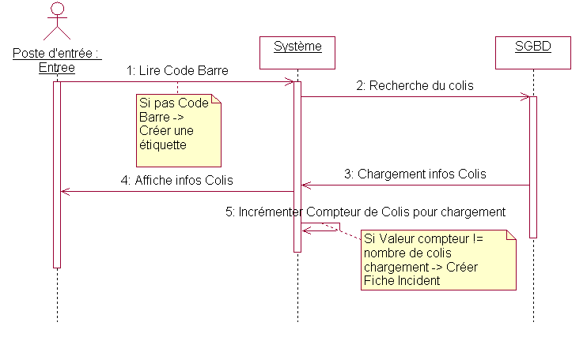

Créer fiche incident (commun aux postes d’entrée et de préparation)

1-Brève description

Si le contrôleur ou le préparateur se rendent compte d’une erreur concernant un colis, une fiche d’incident devra être créée.
2-Séquence des événements

2.1 Séquence nominale :

2.1.1 Début
Le préparateur ainsi que le contrôleur auront accès à la création d’une fiche d’incident. Le formulaire de saisie sera automatiquement affiché à l’écran une fois rentré dans le menu.
2.1.2 Remplissage des champs
Lorsque la fenêtre d’incident apparaît, les champs « numéro de colis », « utilisateur » ainsi que « date et heure » sont remplis automatiquement. Il ne reste plus qu’à l’utilisateur de rentrer la description de l’incident qu’il y a sur ce colis.
2.1.3 Validation
L’utilisateur validera enfin sa saisie. La fiche, une fois créée, est enregistrée dans la BDD.

2.2 Séquence alternative :

2.2.1 Erreur de saisie
Un message d’erreur est généré s’il y a une faute dans le formulaire.
2.2.2 Erreur d’accès à la BDD
Si la BDD n’est pas accessible, le système renvoie un message d’erreur.

3-Spécifications supplémentaires

Les champs automatiquement renseignés lors de la création d’une fiche incident sont les suivants :
        - Numéro de colis : correspond au code barre du colis.
        - Utilisateur : correspond à l’utilisateur qui va décrire l’incident du colis.
        - Date et heure : correspondent à la date et l’heure de l’incident. Ainsi si plusieurs incidents sont à déplorer sur un colis, ceux-ci peuvent être classé historiquement.
Si les champs ne correspondent pas à cause d’une erreur de frappe, l’utilisateur pourra les modifier.
4-Pré-conditions

Avant de créer une fiche incident, il faut au préalable que le colis soit lu, pour renseigner le champ « numéro de colis ».
5- Post-conditions
6- Points d’extension

Lorsqu’ une fiche incident est créée pour un colis, celui-ci est automatiquement envoyé en zone d’expertise.

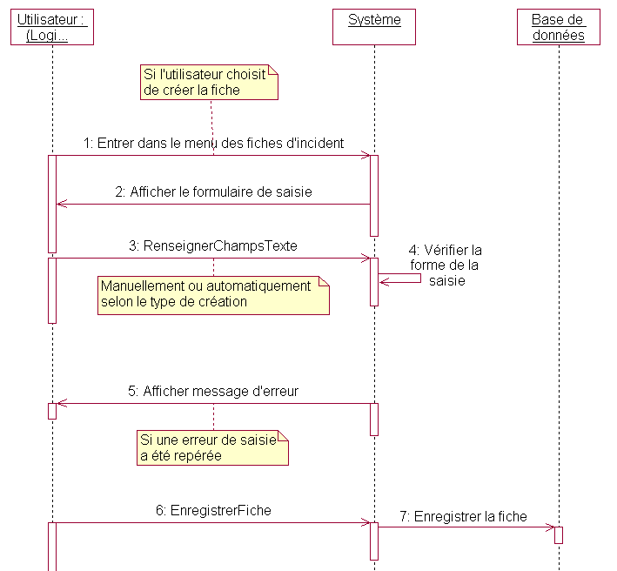

Diriger vers zone de stockage temporaire

1-Brève description
Ce cas d’utilisation permet de diriger les colis vers leurs zones de stockage en fonction de leurs destinations.
2-Séquence des événements
2.1 Séquence nominale :
2.1.1 Début
Le système recherche la zone de stockage temporaire la mieux adaptée pour le colis en fonction de son adresse de destination. Les zones de stockages sont définies en « région ». Ainsi tous les colis appartenant à cette « région » d’envoie vont être stockés au même endroit.

2.1.2 Diriger vers zone de stockage
Le système demande de confirmer son choix pour l’envoie du colis en zone de stockage puis l’achemine ensuite.
3-Spécifications supplémentaires

Les zones de stockages temporaires devront être définis au préalable. Une zone pourra correspondre à une ville, un groupement de villes, un département, une région ou un pays.

4-Pré-conditions
L’utilisateur doit avoir vérifié le colis au préalable.
5- Post-conditions
6- Points d’extension

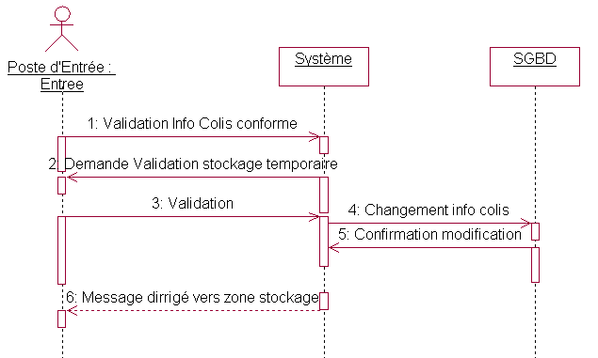

Services offerts au poste de préparation

Consulter les camions associés au préparateur

1-Brève description

Cas d’utilisation permettant de consulter la destination et les camions affectés au préparateur que le superviseur aura au préalable choisis.

2-Séquence des événements

2.1 Séquences nominales :

2.1.1 Début :
Quand le préparateur se connecte, il arrive directement dans un menu lui présentant les camions, le volume et la destination que le superviseur lui a affectés.

2.1.2 Choix d’un camion :
Le préparateur va alors choisir le camion sur lequel il souhaite travailler.

2.1.3 Action possible sur le camion
Une fois le camion sélectionné, le préparateur a le choix de modifier le contenu du chargement dans une nouvelle fenêtre ou de générer directement le plan de chargement.

2.1.4 Fin de la session
Le préparateur pourra aussi quitter à tous moment la session en sélectionnant « QUITTER ».

2.2 Séquence alternative :

Si la BDD n’est pas accessible, le système renvoie un message d’erreur.

3-Spécifications supplémentaires

Lors de l’affichage de la liste des camions affectés à une destination, le préparateur aura accès à différentes informations :
- Le nom des camions ainsi que leurs pourcentages de volume rempli.
- Leur destination
- Le volume de colis que le superviseur a estimé devoir être chargé.

4-Pré-conditions

Il faudra au préalable que le superviseur ait attribué au préparateur une liste de colis à envoyer à une certaine destination.

5- Post-conditions
6- Points d’extension

A partir de ce cas, le préparateur pourra entrer dans les menus « modifier le plan de chargement » et « générer le plan de chargement ».

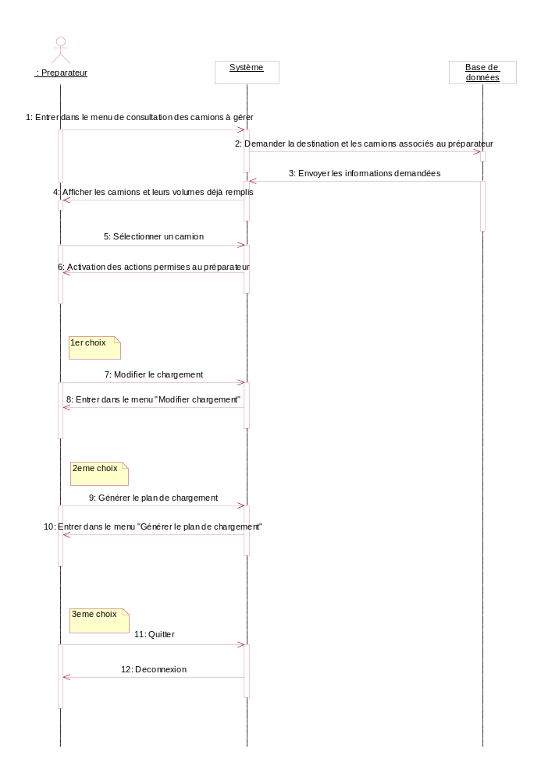

Modifier le chargement d’un camion

1-Brève description

Ce cas d’utilisation donne la possibilité au préparateur de modifier les colis présents dans un des camions.

2-Séquence des événements

2.1 Séquence nominale :

2.1.1 Début :
Une fois que le préparateur a sélectionné un camion dans le menu principal, il peut modifier son chargement.
Le logiciel affiche alors tous les colis qui doivent encore être chargés ainsi que les colis déjà présents dans le camion.

2.1.2 Ajout / Suppression d’un colis dans le camion :
Le préparateur pourra alors sélectionner un colis non chargé et l’ajouter dans le camion à l’aide d’une flèche présente entre les deux listes de colis ou bien supprimer un colis du chargement de la même manière.

2.1.3 Changer l’ordre de priorité de chargement
Le préparateur pourra à l’aide d’une flèche vers le haut et d’une autre vers le bas modifier la priorité de chargement du colis sélectionné.

2.1.4 Générer le plan de chargement
Si le préparateur estime que le chargement est complet, il pourra générer directement le plan de chargement à partir de ce menu.

2.1.5 Quitter le menu
Lorsque le préparateur quitte le menu, le système enregistre les informations sur les colis présents dans le camion et revient à l’écran principal.

2.2 Séquence alternative :

Si la BDD n’est pas accessible, le système renvoie un message d’erreur.

3-Spécifications supplémentaires

Dans les deux listes, certaines informations seront affichées pour chaque colis :
-Son identifiant
-Sa fragilité
-Son ordre de priorité
-Son poids
-Sa date

4-Pré-conditions

Le préparateur aura au préalable choisi parmi la liste de tous les camions celui qu’il voudra traiter.

5- Post-conditions
6- Points d’extension
A partir de ce cas, le préparateur pourra entrer dans le menu « générer le plan de chargement ».

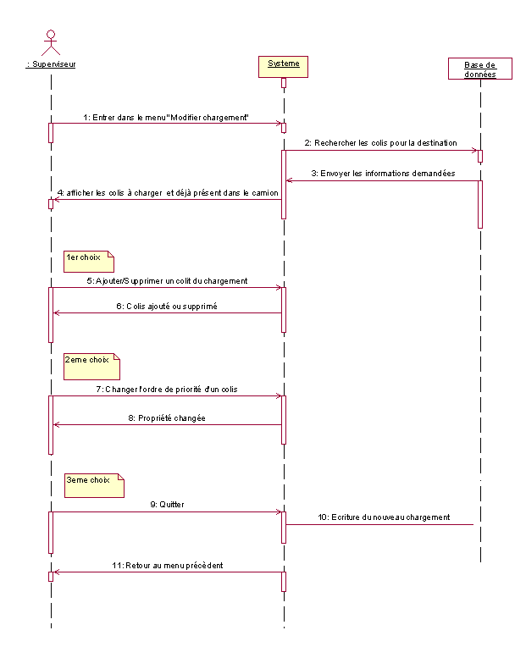

Générer plan de chargement

1-Brève description

Dans le cas du listing des colis à charger pour une destination, le préparateur pourra générer le plan de chargement d’un camion. C’est un schéma en coupe ou en 3D qui permettra ensuite aux manutentionnaires de mieux visualiser la position de chaque colis dans le camion.

2-Séquence des événements

2.1 Séquences nominales :

2.1.1 Début :
Dès l’entrée du préparateur dans le menu de gestion du plan de chargement, le système affiche le plan du camion vide à l’écran et les colis à placer.

2.1.2 Création du plan :
Le préparateur va organiser la création de chargement en considérant les colis un par un et en les faisant glisser dans le camion.
Les colis seront proposés au préparateur selon l’ordre de priorité choisi auparavant. Le préparateur pourra à tout moment revenir au colis précèdent ou mettre un colis de coté pour le placer ultérieurement.

2.1.2 Quitter le menu :
Lorsque le préparateur quitte le menu, il lui sera proposer d’enregistrer le plan de chargement ou non.

2.2 Séquence alternative :

Si la BDD n’est pas accessible, le système renvoie un message d’erreur.
Si il manque un colis non placé et que le préparateur quitte le menu, le système affiche un message d’erreur et demande une confirmation.

3-Spécifications supplémentaires
4-Pré-conditions

Le préparateur aura au préalable lister les colis qui devront être présents dans le camion.

5- Post-conditions
6- Points d’extension

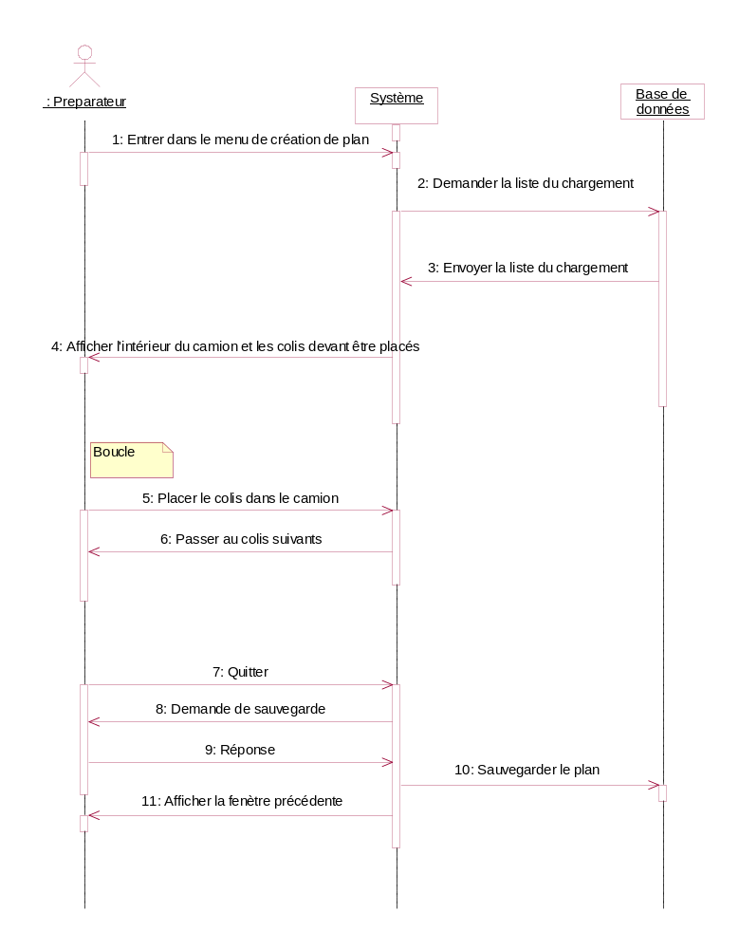

Services offerts au poste de supervision

Gérer la liste des camions

1-Brève description

Ce cas d’utilisation permet au superviseur de gérer la flotte de camions qu’il a à sa disposition.
2-Séquence des événements

2.1 Séquence nominale :

2.1.1 Début :
Lorsque le superviseur sélectionne le service « gérer les camions », le système recherche dans la base de données l’ensemble de tous les camions (disponibles comme indisponibles) et les affiches à l’écran.
2.1.2 Choix de l’option :
Le superviseur peut ensuite choisir une des options proposées par le système
S’il choisit de supprimer un camion ou d’en envoyer un en réparation, il doit au préalable sélectionner un camion dans la liste, puis cliquer sur le bouton correspondant.
S’il souhaite ajouter un camion, il lui suffit simplement de cliquer sur le bouton « ajouter un camion », et de remplir les champs correspondants.

2.2 Séquence alternative :

2.2.1 Problème accès BDD :
Si la BDD n’est pas accessible, le système renvoie un message d’erreur.

3-Spécifications supplémentaires

Lors de l’affichage de la liste des camions, le superviseur aura accès à différentes informations :
- le nom du camion
- son volume
- l’état du camion : en réparation, opérationnel, en panne
- son origine et sa destination
4-Pré-conditions

Avant de gérer la liste des camions, l’utilisateur devra être logué en superviseur.
5- Post-conditions

Après avoir effectué une modification sur la liste des camions, cette liste sera mise à jour et rafraîchie à l’écran.
6- Points d’extension

A partir de ce cas d’utilisation l’utilisateur aura accès à 3 points d’extension :
- Ajouter un camion
- Supprimer un camion
- Envoyer un camion en réparation

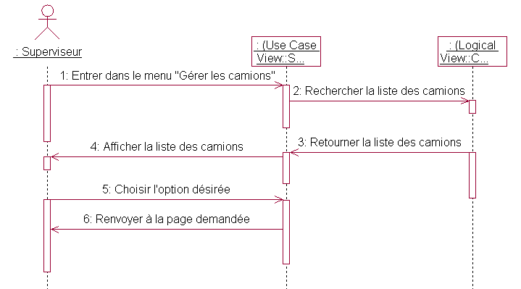

Ajouter un camion

1-Brève description

Ce cas d’utilisation permet au superviseur d’ajouter un camion.
2-Séquence des événements

2.1 Séquence nominale :

2.1.1 ID du camion
L’identification qui correspond au nouveau camion est créée automatiquement par la BDD.
2.1.2 Saisie des informations
Le superviseur rempli les différents champs nécessaires, et valide ses choix en cliquant sur « OK ».
2.1.3 Confirmation
Le système vérifie les informations rentrées et les affiches à l’écran. Si l’administrateur annule la création, aucune action n’est effectuée, et l’on va directement au 2.1.5.
2.1.4 Notification
Un message s’affiche indiquant le succès ou l’échec de l’enregistrement dans la BDD du camion.
2.1.5 Retour
On revient à l’écran de gestion des camions.

2.2 Séquence alternative :

2.2.1 Erreur accès BDD :
Si le programme ne parvient pas à accéder à la base de données, un message d’erreur est affiché.
2.2.2 Annulation :
Si le superviseur décide de ne pas ajouter de camions, en cliquant sur la touche annulation il retourne à l’onglet gestion de la liste des camions.

3-Spécifications supplémentaires

Les différentes informations à saisir lors de la création d’un camion, après avoir saisi son login sont les suivantes :
- état du camion : en réparation, opérationnel, en panne
- volume : en m3 le volume transportable par le camion
- nom du chauffeur
4-Pré-conditions

Pour ajouter un camion, le superviseur doit se trouver sur l’onglet ‘Gérer la liste des camions’.
5- Post-conditions

Que le superviseur ait ou non ajouté un camion, il revient sur l’onglet de la gestion de la liste des camions, et la liste est rafraîchie.
6- Points d’extension

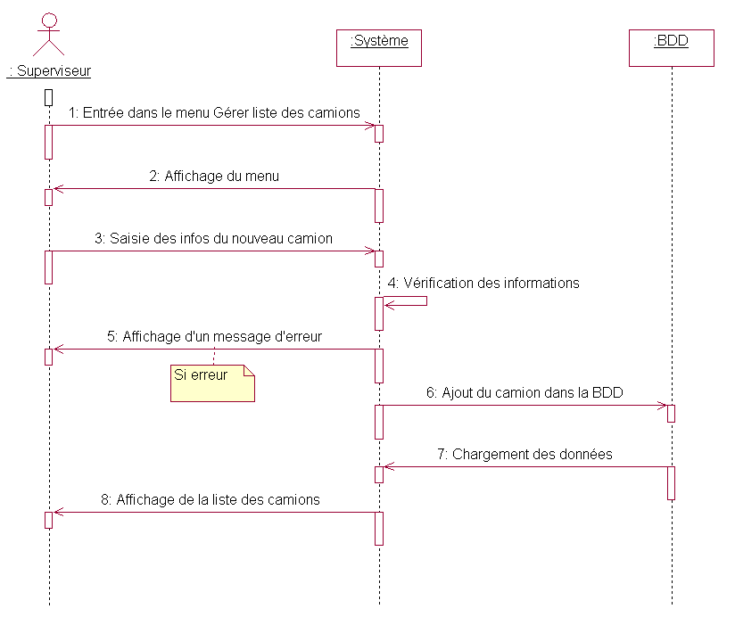

Supprimer un camion

1-Brève description

Ce cas d’utilisation permet au superviseur de supprimer un camion.
2-Séquence des événements

2.1 Séquence nominale :

2.1.1 Début :
Le superviseur sélectionne un camion dans la liste, qui se trouve surligné. Il va alors cliquer sur le bouton de suppression d’un camion.
2.1.2 Confirmation de suppression :
Une demande de confirmation est affichée à l’écran, le superviseur clique sur oui ou non. Si le superviseur clique non, aucune action n’est effectuée, et on va directement au 2.1.4.
2.1.3 Notification :
Un message s’affiche indiquant le succès ou l’échec de l’opération.
2.1.4 Retour :
On revient à l’écran de gestion de la liste des camions.

2.2 Séquence alternative :

Si le programme ne parvient pas à accéder à la base de données, un message d’erreur est affiché.

3-Spécifications supplémentaires
4-Pré-conditions

Il faut qu’il y ait au minimum un camion dans la liste
5- Post-conditions

Que le superviseur ait ou non supprimé un camion, il revient sur l’onglet de la gestion de la liste des camions, et la liste est rafraîchie.
6- Points d’extension
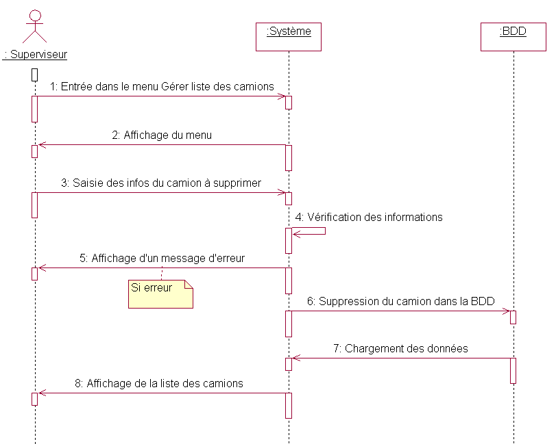

Envoyer en réparation

1-Brève description

Ce cas d’utilisation permet au superviseur d’envoyer un camion en réparation.
2-Séquence des événements

2.1 Séquence nominale :

2.1.1 Début :
Le superviseur sélectionne un camion dans la liste, qui se trouve surligné. Il va alors cliquer sur le bouton d’envoie en réparation.
2.1.2 Confirmation d’envoie en réparation :
Une demande de confirmation est affichée à l’écran, le superviseur clique sur oui ou non. Si le superviseur clique non, aucune action n’est effectuée, et on va directement au 2.1.4.
2.1.3 Notification :
Un message s’affiche indiquant le succès ou l’échec de l’opération.
2.1.4 Retour :
On revient à l’écran de gestion des camions.

2.2 Séquence alternative :

Si le programme ne parvient pas à accéder à la base de données, un message d’erreur est affiché.

3-Spécifications supplémentaires
4-Pré-conditions

Il faut qu’il y ait au minimum un camion dans la liste.
5- Post-conditions

Que le superviseur ait ou non envoyé en réparation un camion, il revient sur l’onglet de la gestion de la liste des camions, et la liste est rafraîchie.
6- Points d’extension

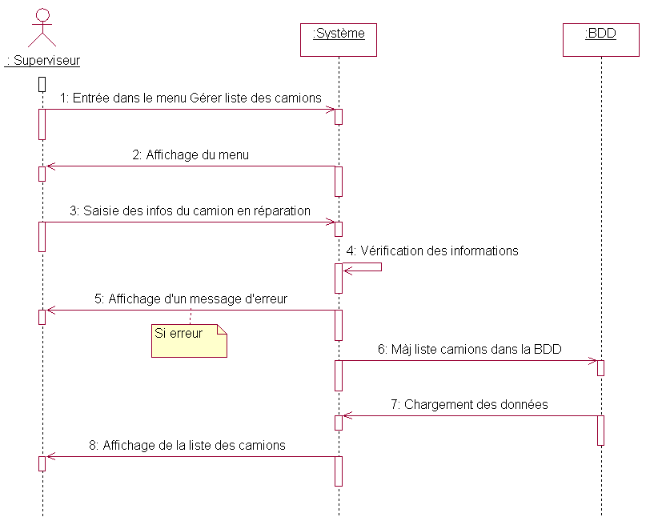

Gérer les utilisateurs

1-Brève description

Ce cas d’utilisation permet au superviseur de gérer l’ensemble des utilisateurs
2-Séquence des événements

2.1 Séquence nominale :

2.1.1 Début :
Lorsque le superviseur sélectionne le service « gérer les utilisateurs », le système recherche dans la base de données l’ensemble des utilisateurs et les affiches à l’écran.
2.1.2 Choix de l’option :
Le superviseur peut ensuite choisir une des options proposées par le système.
S’il choisit de supprimer un utilisateur ou d’en modifier un, il doit au préalable sélectionner un utilisateur dans la liste, puis cliquer sur le bouton correspondant.
S’il souhaite ajouter un utilisateur, il lui suffit simplement de cliquer sur le bouton « ajouter un utilisateur », et de remplir les champs en conséquence.

2.2 Séquence alternative :

2.2.1 Problème accès BDD :
Si la BDD n’est pas accessible, le système renvoie un message d’erreur.

3-Spécifications supplémentaires

Lors de l’affichage de la liste des utilisateurs, le superviseur aura accès à différentes informations :
- le nom de l’utilisateur
- son prénom
- ses droits d’accès (sur quel poste il est affecté ou ne l’est pas)
- son adresse
- son téléphone
- son mail
4-Pré-conditions

Avant de gérer la liste des utilisateurs, l’utilisateur devra être logué en superviseur.
5- Post-conditions

Après avoir effectué une modification sur la liste des utilisateurs, cette liste sera mise à jour et rafraîchie à l’écran.
6- Points d’extension

A partir de ce cas d’utilisation l’utilisateur aura accès à 3 points d’extension :
- Ajouter un utilisateur
- Supprimer un utilisateur
- Modifier un utilisateur
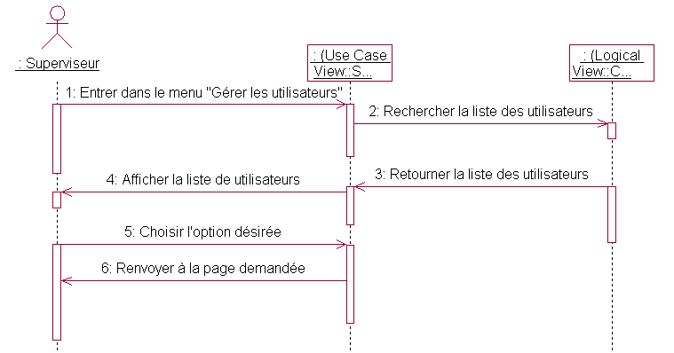

Ajouter un utilisateur

1-Brève description

Ce cas d’utilisation permet au superviseur d’ajouter un utilisateur.
2-Séquence des événements

2.1 Séquence nominale :

2.1.1 Saisie des informations
Le superviseur rempli les différents champs nécessaires pour l’ajout d’un nouvel utilisateur, et valide ses choix en cliquant sur « OK ».
2.1.2 Confirmation
Le système vérifie les informations rentrées et les affiches à l’écran. Si l’administrateur annule la création, aucune action n’est effectuée, et l’on va directement au 2.1.4.
2.1.3 Notification
Un message s’affiche indiquant le succès ou l’échec de l’enregistrement dans la BDD de l’utilisateur.
2.1.4 Retour
On revient à l’écran de gestion des utilisateurs.

2.2 Séquence alternative :

2.2.1 Erreur accès BDD :
Si le programme ne parvient pas à accéder à la base de données, un message d’erreur est affiché.
2.2.2 : Annulation :
Si le superviseur décide de ne pas ajouter d’utilisateur, en cliquant sur la touche annulation il retourne à l’onglet gestion des utilisateurs.
3-Spécifications supplémentaires

Les différentes informations à saisir lors de la création d’un utilisateur, après avoir saisi son login (les 8 premières lettres de son nom) sont les suivantes :
- password : le superviseur rentre le password correspondant à l’utilisateur et à son statut. Cela définira alors ses droits d’accès, si l’utilisateur est un préparateur, alors il n’aura pas accès à l’interface du superviseur
- le prénom de l’utilisateur
- adresse : le superviseur peut saisir l’adresse de l’utilisateur en remplissant les champs numéro de rue, nom de la rue, code postal, ville, et pays.
- numéro de téléphone : le superviseur peut saisir le numéro de téléphone dans la zone de texte prévue à cet effet
- adresse e-mail : le superviseur peut saisir l’adresse e-mail de l’utilisateur en remplissant la zone de texte prévue à cet effet.
4-Pré-conditions

Pour ajouter un utilisateur, le superviseur doit se trouver dans l’onglet ‘Gérer les utilisateurs’.
5- Post-conditions

Que le superviseur ait ou non ajouté un utilisateur, il revient sur l’onglet de la gestion des utilisateurs, et la liste est rafraîchie.
6- Points d’extension

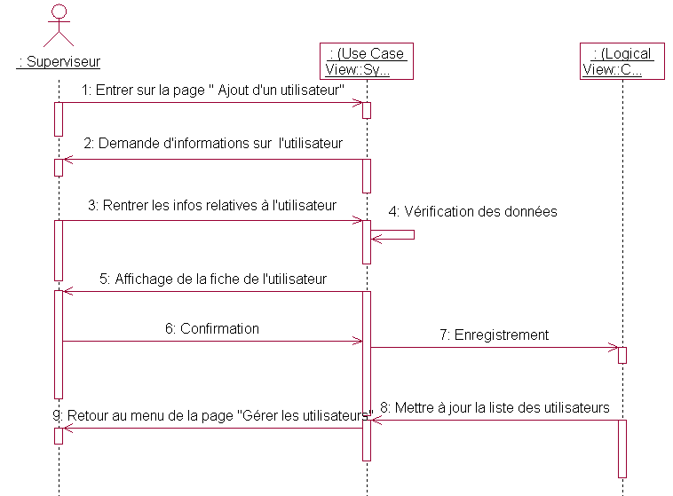

Supprimer un utilisateur

1-Brève description

Ce cas d’utilisation permet au superviseur de supprimer un utilisateur.
2-Séquence des événements

2.1 Séquence nominale :

2.1.1 Début :
Le superviseur sélectionne un utilisateur dans la liste, qui se trouve alors surligné. Il va ensuite cliquer sur le bouton de suppression d’un utilisateur.
2.1.2 Confirmation de suppression :
Une demande de confirmation est affichée à l’écran, le superviseur clique sur oui ou non. Si le superviseur clique non, aucune action n’est effectuée, et on va directement au 2.1.4.
2.1.3 Notification :
Un message s’affiche indiquant le succès ou l’échec de l’opération.
2.1.4 Retour :
On revient à l’écran de gestion des camions.

2.2 Séquence alternative :

Si le programme ne parvient pas à accéder à la base de données, un message d’erreur est affiché.

3-Spécifications supplémentaires
4-Pré-conditions

Il faut qu’il y ait au minimum un utilisateur dans la liste.
5- Post-conditions

Que le superviseur ait ou non supprimé un utilisateur, il revient sur l’onglet de la gestion des utilisateurs, et la liste est rafraîchie.
6- Points d’extension

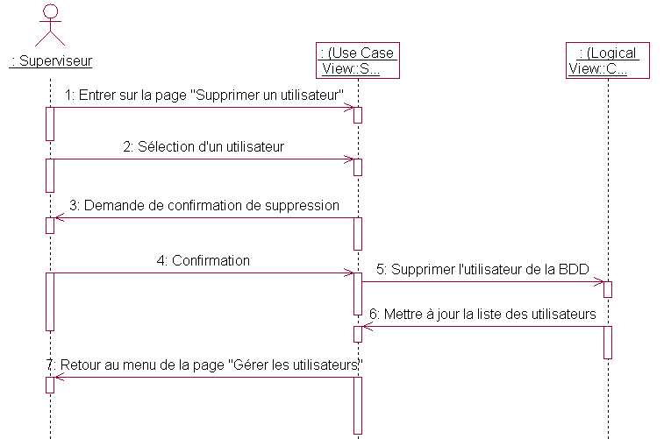

Modifier un utilisateur

1-Brève description

Ce cas d’utilisation permet de modifier les informations relatives à un utilisateur.
2-Séquence des événements

2.1 Séquence nominale :

2.1.1 Début :
Le superviseur sélectionne un utilisateur dans la liste, qui se trouve surligné. Il va alors cliquer sur le bouton de modification des informations.
2.1.2 Modification des informations :
Le superviseur modifie les champs qu’il souhaite modifier, puis valide en cliquant sur OK.
2.1.3 Confirmation :
Un message de confirmation est affiché, auquel Le superviseur répond oui ou non. S’il répond non, aucune action n’est effectuée, et on va directement au 2.1.5.
2.1.4 Notification :
Si Le superviseur a cliqué oui, un message s’affiche et indique le succès ou l’échec de l’opération.
2.1.5 Retour :
On revient à l’écran de gestion des utilisateurs

2.2 Séquence alternative :

2.2.1 Erreur accès BDD :
Si le programme ne parvient pas à accéder à la base de données, un message d’erreur est affiché.
2.2.2 Annulation :
Si le superviseur décide de ne pas modifier des informations, en cliquant sur la touche annulation il retourne à l’onglet gestion des utilisateurs.

3-Spécifications supplémentaires

Les différentes informations pouvant être modifiées sont les suivantes :
- le prénom de l’utilisateur
- le password
- l’adresse (champs numéro de rue, nom de la rue, code postal, ville, et pays)
- le numéro de téléphone
- l’adresse e-mail
4-Pré-conditions

Il faut qu’il y ait au minimum un utilisateur dans la liste.
5- Post-conditions

Que le superviseur ait ou non modifié un utilisateur, il revient sur l’onglet de la gestion des utilisateurs, et la liste est rafraîchie.
6- Points d’extension

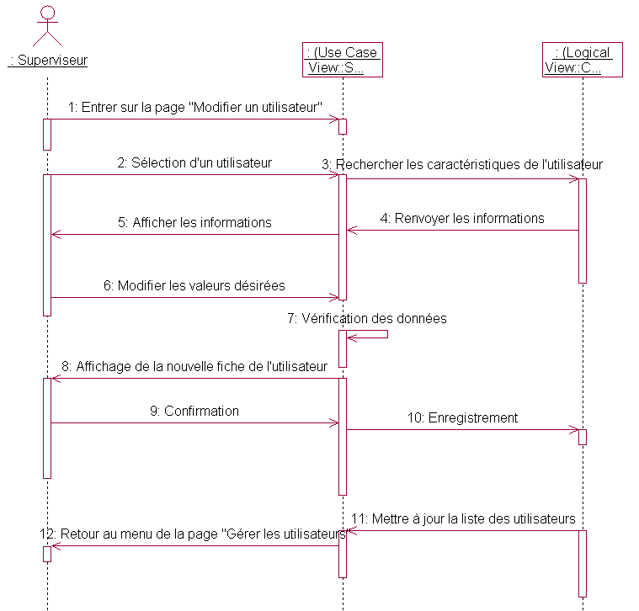

Publier disponibilité camion

1-Brève description

Ce cas d'utilisation permet au superviseur de déterminer et de sauvegarder la liste des camions disponibles pour une journée.
2-Séquence des événements

2.1 Séquence nominale :

2.1.1 Début
Lorsque le superviseur se trouve sur l’onglet « publier disponibilité camions », le système recherche dans la base de donnée afin d’afficher le menu à l’écran comportant les camions présents sur la plateforme.
2.1.2 Choix de l’option :
Si le superviseur choisit de publier une nouvelle liste, il rentrera dans une nouvelle fenêtre et devra remplir les champs nécessaires pour créer une nouvelle liste. S’il choisit de répartir géographiquement les camions, il devra au préalable sélectionner les camions qui l’intéressent dans la liste, et ensuite cliquer sur le bouton « répartir géographiquement ».

2.2 Séquence alternative :

2.2.1 Problème accès BDD :
Si la BDD n’est pas accessible, le système renvoie un message d’erreur.

3-Spécifications supplémentaires

Lors de l’affichage de la liste de disponibilité des camions, le superviseur aura accès à différentes informations :
- le nom du camion
- son volume en m3
- l’état du camion : en réparation, opérationnel, ou en panne
- son origine et sa destination
4-Pré-conditions

L’utilisateur devra au préalable se connecter en tant que superviseur.
5- Post-conditions

Après avoir effectué une modification sur la disponibilité des camions, cette liste sera mise à jour et rafraîchie à l’écran.
6- Points d’extension

A partir de ce cas d’utilisation le superviseur aura accès à un point d’extension : répartir géographiquement les camions

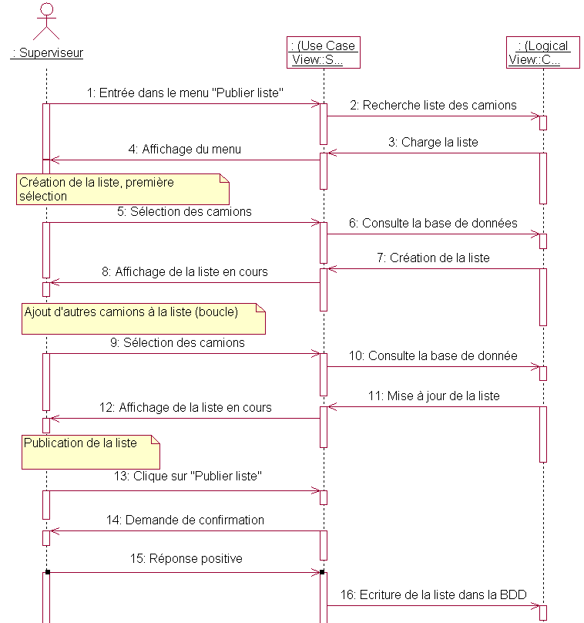

Répartition géographique des camions

1-Brève description

Ce cas d’utilisation permet de répartir les camions disponibles dans la liste publiée par destination.
2-Séquence des événements

2.1 Séquence nominale :

2.1.1 Saisie des informations :
Le superviseur choisit les camions qu’il veut envoyer vers une destination, et valide son choix en cliquant sur « OK ».
2.1.2 Confirmation :
Le système vérifie les informations rentrées et les affiches à l’écran. Si l’administrateur annule la répartition, aucune action n’est effectuée, et l’on va directement au 2.1.4.
2.1.3 Notification :
Un message s’affiche indiquant le succès ou l’échec de l’enregistrement dans la BDD.
2.1.4 Retour :
On revient à l’onglet de publication de la disponibilité des camions.

2.2 Séquence alternative :

2.2.1 Erreur accès BDD :
Si le programme ne parvient pas à accéder à la BDD, un message d’erreur est affiché.
2.2.2 Annulation :
Si le superviseur décide de ne pas répartir géographiquement les camions, en cliquant sur la touche annulation il revient à l’onglet de publication de la disponibilité des camions.

3-Spécifications supplémentaires

Lors de la répartition des camions, les informations à saisir sont les suivantes :
- sélectionner tous les camions qui vont partir vers la même destination
- choisir dans la liste des destination celle qui correspond
4-Pré-conditions

Pour répartir géographiquement les camions, le superviseur devra être dans l’onglet « publication disponibilité des camions ».
5- Post-conditions
6- Points d’extension

A partir de ce cas, nous avons accès à 2 points d’extension :
- attribuer travaux de préparation
- choisir un algorithme

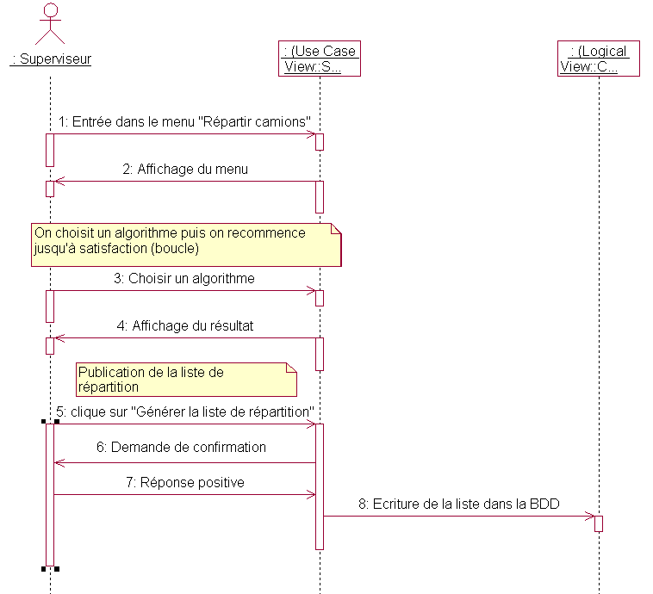

Attribuer les travaux de préparation

1-Brève description

Ce cas d'utilisation permet au superviseur d'affecter une destination à un préparateur.
2-Séquence des événements

2.1 Séquence nominale :

2.1.1 Début
Le système accède à la base de donnée puis affiche la liste des camions associés à une destination prévue pour la journée. Il valide son choix en cliquant sur « OK ».
2.1.2 Saisie de l’information
Le système accède à la base de donnée et affiche les préparateurs susceptibles de s’occuper de celle-ci, puis l’utilisateur en choisit un.
2.1.3 Confirmation :
Le système vérifie les informations rentrées et les affiches à l’écran. Si l’administrateur annule la répartition, aucune action n’est effectuée, et l’on va directement au 2.1.5.
2.1.4 Notification :
Un message s’affiche indiquant le succès ou l’échec de l’enregistrement dans la BDD.
2.1.5 Retour :
On revient à l’onglet de publication de la disponibilité des camions.

2.2 Séquence alternative :

2.2.1 Erreur accès BDD :
Si le programme ne parvient pas à accéder à la BDD, un message d’erreur est affiché.
2.2.2 Annulation :
Si le superviseur décide de ne pas affecter un préparateur à une destination, en cliquant sur la touche annulation il revient sur la fenêtre de la répartition géographique des camions.

3-Spécifications supplémentaires

Lors de la saisie de l’information, pour une liste de camion répartie suivant une certaine destination, il faut choisir un préparateur. Le superviseur le sélectionne grâce à un menu déroulant affichant tous les noms des préparateurs.
4-Pré-conditions

L’utilisateur doit avoir au préalable répartit géographiquement les camions suivant une destination.
5- Post-conditions

Une fois la répartition des travaux terminés, le système revient sur la fenêtre de la répartition géographique des camions.
6- Points d’extension

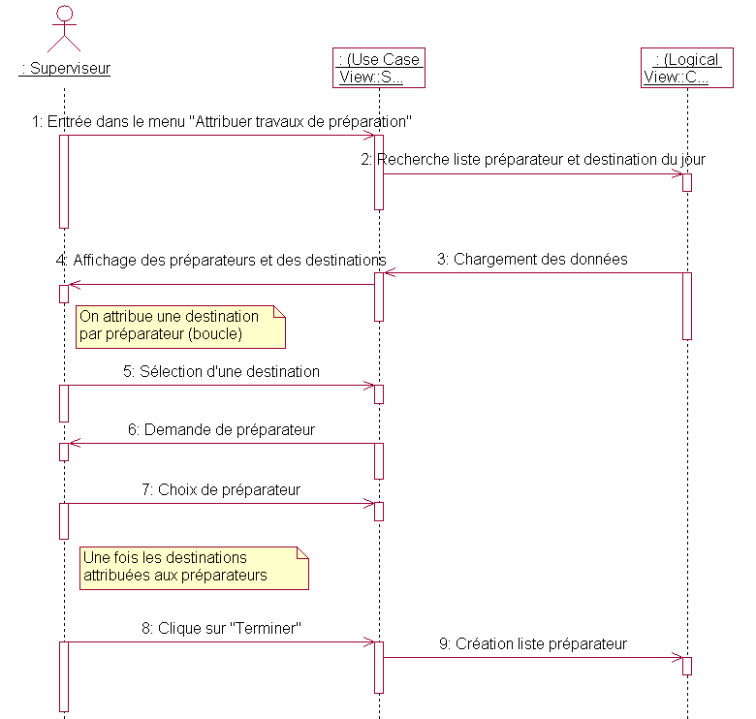

Choisir un algorithme

1-Brève description

Ce cas d’utilisation permet à l’utilisateur de choisir entre les trois algorithmes disponibles pour la répartition des camions.
2-Séquence des événements

2.1 Séquence nominale :

2.1.1 Début
Le système accède à la base de donnée puis affiche la liste des camions associés à une destination prévue pour la journée.
2.1.2 Saisie de l’information
Le superviseur à alors accès à 3 algorithmes pour la répartition des camions. Il ne peut en choisir q’un.
2.1.3 Confirmation :
Le système vérifie les informations rentrées et les affiches à l’écran. Si l’administrateur annule le choix de l’algorithme, aucune action n’est effectuée, et l’on va directement au 2.1.5.
2.1.4 Notification :
Un message s’affiche indiquant le succès ou l’échec de l’enregistrement dans la BDD.
2.1.5 Retour :
On revient à l’onglet de publication de la disponibilité des camions.

2.2 Séquence alternative :

2.2.1 Erreur accès BDD :
Si le programme ne parvient pas à accéder à la BDD, un message d’erreur est affiché.
2.2.2 Annulation :
Si le superviseur décide de ne pas affecter choisir un algorithme, en cliquant sur la touche annulation il revient sur la fenêtre de la répartition géographique des camions.

3-Spécifications supplémentaires

Lors de la saisie de l’information, pour une liste de camion répartie suivant une certaine destination, il faut choisir un algorithme. Le superviseur le sélectionne grâce à un menu déroulant un des 3 choix : algo de l’artiste, algo du radin, ou algo du père Noël.
4-Pré-conditions

L’utilisateur doit être dans le menu « répartir géographiquement les camions ».
5- Post-conditions

Le système revient dans le menu « répartir géographiquement les camions » et affiche le résultat obtenu.
6- Points d’extension

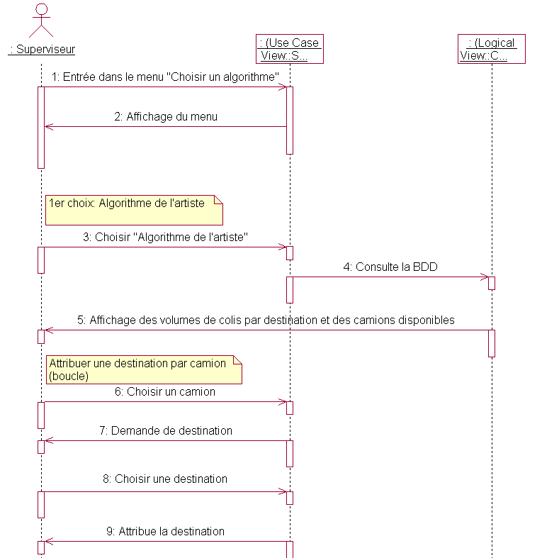
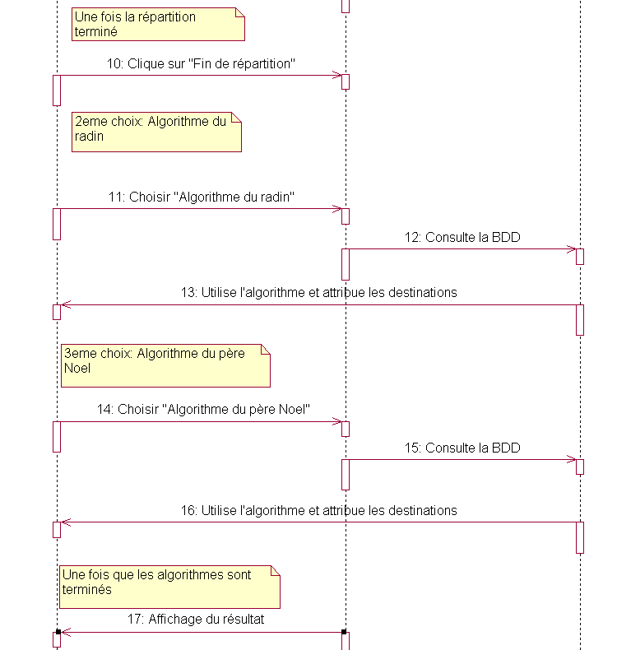

Gérer les tables de routage

1-Brève description

Le superviseur est le seul à pouvoir modifier les destinations des camions. Cela est possible grâce au menu gestion des tables de routage.
2-Séquence des événements

2.1 Séquence nominale :

2.1.1 Début :
Le superviseur entre dans l’onglet de gestion des tables de routage. Le système recherche dans la base de données l’ensemble des destinations et les affiches à l’écran.
2.1.2 Choix de l’option :
Le superviseur sélectionne au préalable une destination dans la liste, puis clique sur le bouton d’ajout d’une destination ou de suppression, puis de remplir les champs en conséquence.

2.2 Séquence alternative :

2.2.1 Problème accès BDD :
Si la BDD n’est pas accessible, le système renvoie un message d’erreur.

3-Spécifications supplémentaires

Lors de l’affichage de la liste des destinations disponibles, le superviseur aura accès à différentes informations :
- le nom de la plateforme (destination possible)
- les camions s’y rendant
4-Pré-conditions

Avant de gérer les tables de routage, l’utilisateur devra être logué en superviseur.
5- Post-conditions

Après avoir effectué une modification sur la liste des tables de routage, elle sera mise à jour et rafraîchie à l’écran.
6- Points d’extension

A partir de ce cas d’utilisation, l’utilisateur aura accès à 2 points d’extensions :
- l’ajout d’une destination
- la suppression d’une destination
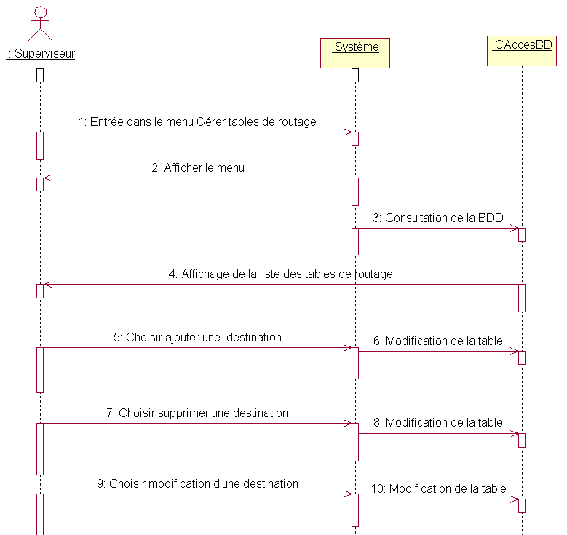

Ajouter une destination

1-Brève description

Ce cas d’utilisation permet au superviseur d’ajouter une destination.
2-Séquence des événements

2.1 Séquence nominale :

2.1.1 Saisie du nom de la destination :
Le superviseur rentre le nom de la nouvelle destination dans le champ approprié, ainsi que les distances de cette destination vers toutes les autres. Puis il valide.
2.1.2 Confirmation :
Le système vérifie les informations rentrées et les affiche à l’écran. Si le superviseur annule, aucune action n’est effectuée, et on va directement au 2.1.4.
2.1.3 Notification :
Un message s’affiche indiquant le succès ou l’échec de l’opération.
2.1.4 Retour :
On revient à l’écran de gestion des tables de routage.

2.2 Séquence alternative :

2.2.1 Erreur accès BDD :
Si le programme ne parvient pas à accéder à la base de données, un message d’erreur est affiché.
2.2.2 Annulation :
Si le superviseur décide de ne pas ajouter de nouvelle destination, en cliquant sur la touche annulation il retourne à l’onglet de gestion des tables de routage.

3-Spécifications supplémentaires

Lors de la saisie, le superviseur rentre le nom de la nouvelle destination, ainsi que les distances en Kms de cette destination vers toutes les autres.
4-Pré-conditions

Pour ajouter une destination, le superviseur doit au préalable se trouver dans l’onglet ‘Gestion des tables de routage’.
5- Post-conditions

Que le superviseur ajoute ou non une destination, il revient sur l’onglet de gestion des tables de routage, et la liste est rafraîchie.
6- Points d’extension
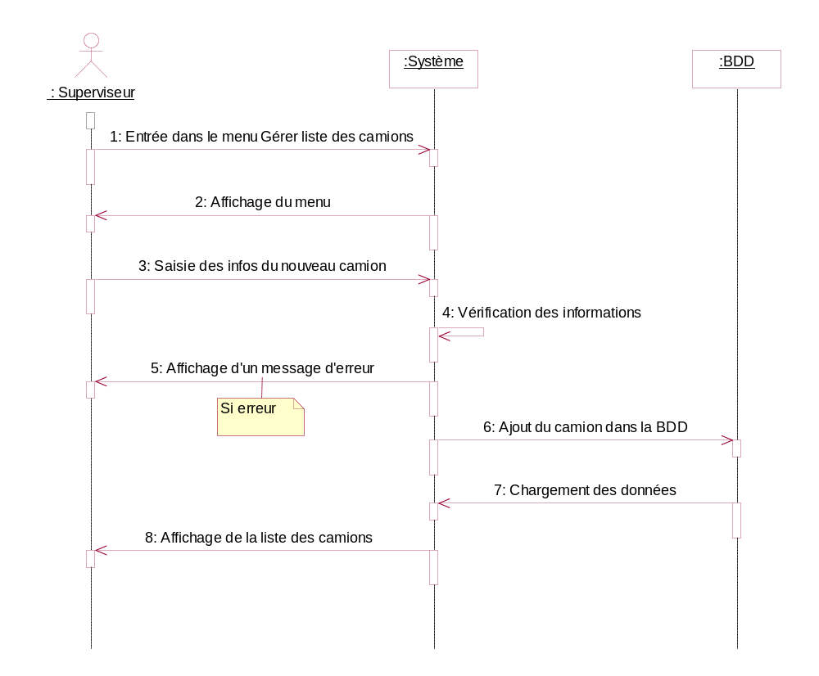

Supprimer une destination

1-Brève description

Ce cas d’utilisation permet au superviseur de supprimer une destination.
2-Séquence des événements

2.1 Séquence nominale :

2.1.1 Début :
Le superviseur sélectionne une destination dans la liste, qui se trouve alors surlignée. Il va ensuite cliquer sur le bouton de suppression d’une destination.
2.1.2 Confirmation de suppression :
Une demande de confirmation est affichée à l’écran, le superviseur clique sur oui ou non. Si le superviseur clique sur non, aucune action n’est effectuée, et on va directement au 2.1.4.
2.1.3 Notification :
Un message s’affiche indiquant le succès ou l’échec de l’opération. Si la suppression a réussi, tous les liens vers cette destination seront alors supprimés.
2.1.4 Retour :
On revient à l’écran de gestion des tables de routage.

2.2 Séquence alternative :

2.2.1 Erreur accès BDD :
Si le programme ne parvient pas à accéder à la base de données, un message d’erreur est affiché.

3-Spécifications supplémentaires
4-Pré-conditions

Il faut qu’il y ait au minimum une destination dans la liste.
5- Post-conditions

Que le superviseur supprime ou non une destination, il revient sur l’onglet de gestion des tables de routage, et la liste est rafraîchie.
6- Points d’extension

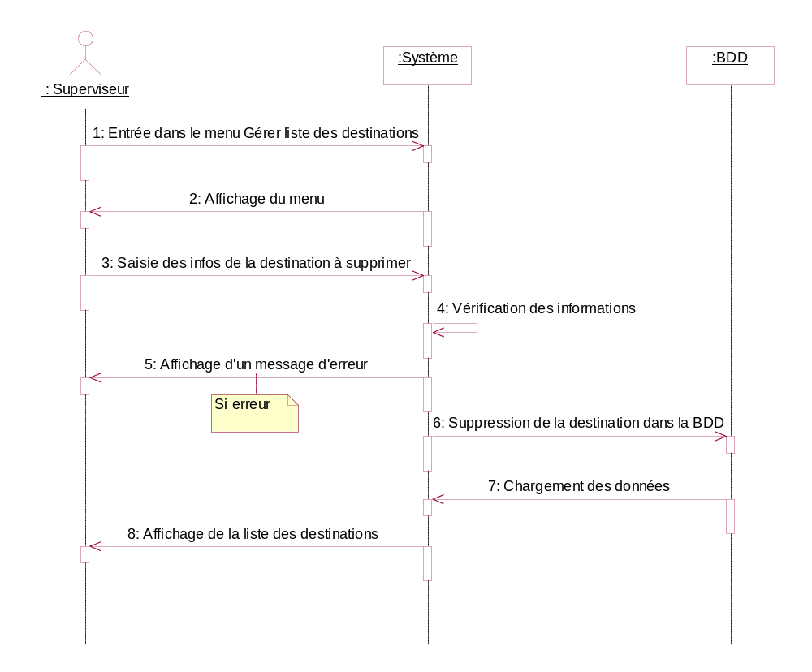

Exploiter les incidents

1-Brève description

Le superviseur peut lui aussi modifier des éléments concernant les fiches d’incident. Il le fait grâce à l’onglet d’exploitation des incidents.
2-Séquence des événements

2.1 Séquence nominale :

2.1.1 Début ;
Lorsque le superviseur sélectionne l’onglet d’exploitation des incidents, le système recherche dans la base de données l’ensemble des incidents à traiter, et les affiche à l’écran.
2.1.2 Choix de définir une action à prendre :
Une seule option s’offre à l’utilisateur. Il doit au préalable sélectionner un incident dans la liste, celui-ci sera alors surligné. L’utilisateur clique ensuite sur le bouton définir action à prendre.

2.2 Séquence alternative :

2.2.1 Problème accès BDD :
Si la BDD n’est pas accessible, le système renvoie un message d’erreur.

3-Spécifications supplémentaires

Lors de l’affichage de la liste des incidents, le superviseur aura accès à différentes informations :
- le sujet de l’incident
- l’heure à laquelle il a été décelé
- la personne qui en est responsable et son poste
4-Pré-conditions

Avant de définir une action à prendre, l’utilisateur devra être logué en superviseur.
5- Post-conditions

Une fois les incidents modifiés, la liste sera mise à jour dans la base de donnée, et sera rafraîchie à l’écran.
6- Points d’extension

A partir de ce cas d’utilisation, le superviseur aura accès à un seul point d’extension : définir une action à prendre.

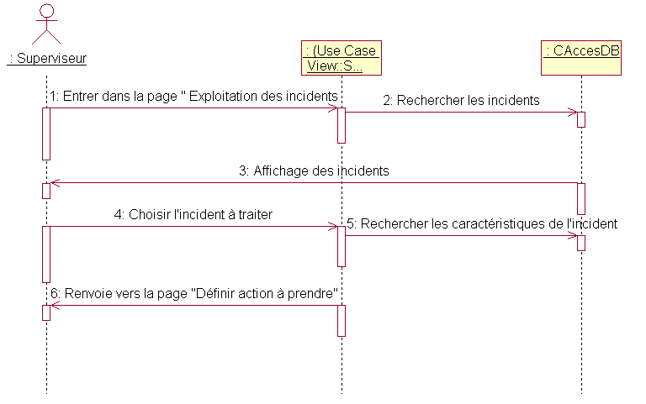

Définir action à prendre

1-Brève description

Définir une action à prendre découle de l’exploitation des incidents. Elle sert à modifier un incident précis.
2-Séquence des événements

2.1 Séquence nominale :

2.1.1 Début :
Le superviseur sélectionne un incident dans la liste. Il va ensuite cliquer sur le bouton définir action à prendre.
2.1.2 Modification de l’incident :
Le superviseur modifie les champs qu’il désire, puis valide en cliquant sur OK.
2.1.3 Confirmation :
Un message de confirmation est affiché, auquel le superviseur répond par oui ou non. S’il répond non, aucune action n’est effectuée, et on va directement au 2.1.5.
2.1.4 Notification :
Si le superviseur à cliqué sur oui, un message s’affiche et indique le succès ou l’échec de l’opération.
2.1.5 Retour :
On revient à l’onglet d’exploitation des incidents.

2.2 Séquence alternative :

2.2.1 Erreur accès BDD :
Si la BDD n’est pas accessible, le système renvoie un message d’erreur.
2.2.2 Annulation :
Si le superviseur décide de ne pas modifier des informations, en cliquant sur la touche annulation il retourne à l’onglet d’exploitation des incidents.

3-Spécifications supplémentaires

Les différentes informations à modifier sont les suivantes :
- l’état de l’incident. Il y a 3 états de 1 à 3 : incident traité, incident en cours de traitement, incident non traité
- le champ de commentaires. Il sert à définir la cause de l’incident
4-Pré-conditions

Le superviseur devra au préalable rentrer dans le menu d’exploitation des incidents.
5- Post-conditions

Que le superviseur modifie ou non in incident, il revient sur l’onglet d’exploitation des incidents, et la liste est rafraîchie.
6- Points d’extension

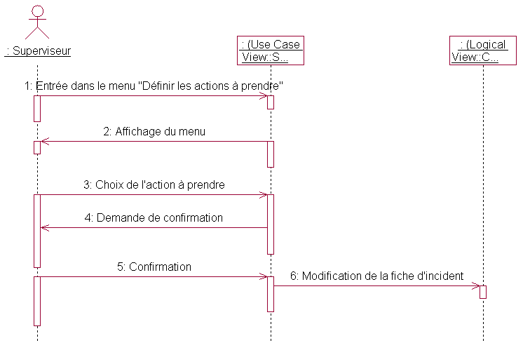

Exigences complémentaires

Environnement du système

Le prototype fonctionnera sur les systèmes informatiques suivants :

- PC avec matériels récents équipés d’un système d’exploitation Windows XP.
- Les PC seront reliés entre eux par un réseau Ethernet.
- Notre prototype nécessite une base de données SQL pour permettre l’enregistrement et l’accès aux données.
- Les environnements des différents postes seront des fenêtres créées sous Eclipse et la vue des chargements sera faite grâce à OpenGL.

Mise en œuvre

Notre logiciel est divisé en trois parties en fonction du poste : Entrée, Préparation et supervision
Pour mettre en route notre simulateur de plateformes de transit nous lancerons sur chaque poste la partie du programme qui lui correspond :

- Entrée pour le PC1 du poste d’entrée
- Préparation pour le PC2 du poste de préparation
- Supervision pour le PC3 du poste de supervision

Disponibilité

Un prototype devra être disponible au bout de 6 mois pour commencer la présentation aux futurs clients. Une version finale du logiciel est prévue au bout d’un an pour commencer sa commercialisation. Et enfin, l’ensemble des options du logiciel (PDA connectés en WiFi, bornes tactiles…) devra être opérationnelle au bout d’un an et demi.

Dimensionnement et performances

Le prototype ne fonctionnera qu’avec trois PC au minimum par entrepôt (Un par poste). Il sera donc obligatoire qu’au moins trois personnes soient présentes pour le bon fonctionnement du prototype.

La base de données et les tables du système permettront d’avoir au minimum :

Nombre de plateformes de transit | 10
Nombre de destinations | 50
Nombre de camions | 20
Nombre de modèles de colis | 10
Nombre de colis | 200
Nombre de fichiers descriptifs de chargement | 2

L’algorithme de répartition des camions devra pouvoir s’exécuter en moins d’une minute (sur les ordinateurs des salles de TP à l’EFREI) dans les hypothèses suivantes :
- 10 camions de taille différente
- 5 destinations de transit
- 200 colis de taille variée pour environ 200 m3 à transporter

Contraintes de conception et de réalisation

Matériels et logiciels

Les démonstrations seront effectuées sur des PC équipés de processeurs de type Pentium III.
Le système d’exploitation sera Windows XP.

Autres contraintes de conception

Le réseau reliant les différents postes sera un réseau Ethernet.
Le logiciel sera conçu avec une méthode de conception objet.

Contraintes de réalisation

Le langage de programmation choisi est Java, accompagné de Swing pour les interfaces graphiques.

Pour la réalisation de ce projet nous utiliserons les logiciels suivants :
- MS Project pour la planification,
- Eclipse 3.0 pour le codage,
- Mysql pour la base de données,
- Windows XP pour le système d’exploitation,
- SVN comme système de gestion des versions du code source,
- Rational Rose pour la conception UML.

Qualification et recette

L’élaboration du prototype se fait par méthode itérative. Notre responsable qualité met tout en œuvre pour offrir la meilleure qualité possible. Il élaborera une série de tests à la fin de chaque itération qui permettra d’évaluer le système, l’environnement et la rigueur de présentation et d’élaboration.

La recette du système comportera :
- Installation des différents postes
- Initialisation du système
- Consultation des différents éléments dans la base de données
- Ajout et suppression d’un élément dans la base de données
- Arrivée d’un chargement
- Gestion des colis
- Préparation des chargements
- Gestion des incidents

Livraison et soutien

Le logiciel sera livré au client sur un support CD-ROM auto chargeable afin qu’il puisse lui-même l’installer. La procédure d’installation sera décrite dans le manuel d’utilisation qui comportera aussi le mode d’emploi des trois postes.

La maintenance du logiciel sera assurée pour le client durant un an 24h/24 au titre de garantie. Ce service pourra être prolongé si le client le demande et passe le contrat correspondant.

Traçabilité des exigences : matrice de traçabilité
Document origine | Référence origine | Intitulé | Référence STB
CDC | A5.2.2 | Le prototype sera constitué de postes de travail de 3 types | II.B
CDC | A5.2.2 | Le poste d’entrée sera composé d’un ou de plusieurs PC | II.B
CDC | A5.2.2 | Le poste de préparation est composé d’un ou de plusieurs PC | II.B
CDC | A5.2.2 | Le poste de supervision est composé d’un PC | II.B
CDC | A5.2.4 | Poste d’entrée :  prise en compte d’un colis avec ou sans identification | III.A.2  III.A.3
CDC | A5.2.4 | Poste d’entrée :  prise en compte des colis d’un chargement | III.A.3
CDC | A5.2.4 | Poste d’entrée :  entrée de fiche incident | III.A.4
CDC | A5.2.4 | Poste de préparateur :  aide à la sélection et au placement des colis | III.B.2
CDC | A5.2.4 | Poste de préparateur :  génération des listes et plans pour les manutentionnaires | III.B.3
CDC | A5.2.4 | Poste de préparateur :  mise à jour du contenu du chargement | III.B.2
CDC | A5.2.4 | Poste de préparateur :  création du fichier de chargement | III.B.3
CDC | A5.2.4 | Poste de préparateur :  entrée de fiche d’incident | III.A.4
CDC | A5.2.4 | Poste de superviseur :  mise à jour de la liste des camions et de leurs disponibilités | III.C.1
CDC | A5.2.4 | Poste de superviseur :  répartitions camions destinations et attribution des travaux de préparation | III.C.9
CDC | A5.2.4 | Poste de superviseur :  suivi des fiches d’incident | III.C.17
CDC | A5.2.4 | Poste de superviseur :  mise à jour des données de routage | III.C.14
CDC | 4.2 | Systèmes informatiques sur lesquels le prototype fonctionnera | IV.A
CDC | 4.1 | Disponibilité du prototype | IV.C
CDC | A5.4.3 | Dimensionnement de la BDD et des tables du système | IV.D
CDC | A5.2.2 | Les postes seront reliés par un réseau Ethernet | IV.E.2

